Stereo invece di mono: igus offre ai clienti ampia libertà di progettazione con la stampa 3D a 2 componenti
Con igus è possibile combinare - in una singola fase produttiva - due diversi filamenti per realizzare un componente altamente stabile ed esente da lubrificazione

Prototipi, pezzi di ricambio, utensili e lotti piccoli: le stampanti 3D di igus - gruppo tedesco specializzato nella produzione di componenti in tecnopolimero - possono produrre componenti anche con filamenti diversi. Questo processo di stampa 3D bicomponente permette di associare e sfruttare le particolari proprietà di diversi materiali. Con questa tecnologia, è possibile ad esempio realizzare componenti che soddisfano contemporaneamente il requisito di una particolare rigidità unita a un'elevata resistenza all'usura. In questo modo, ai clienti viene offerta una maggiore libertà progettuale e più flessibilità.

Oggi, nell'industria, la stampa 3D è diventata un'alternativa molto valida a processi di asportazione più convenzionali come la tornitura o la fresatura. Secondo uno studio dell'associazione di categoria tedesca BITKOM, il 32 percento delle imprese industriali utilizza questa tecnologia già dal 2019, dodici percento in più rispetto al 2016. E le richieste degli utilizzatori continuano ad aumentare. "Sempre più costruttori negli ultimi anni ci hanno chiesto se non fosse possibile realizzare con la stampa 3D componenti a partire da plastiche diverse, raggiungendo così caratteristiche particolari", afferma Tom Krause, responsabile della produzione additiva presso igus. La soluzione è la Stampa a due componenti (2K). Questa tecnologia consente di combinare, ad esempio, i filamenti igus ottimizzati dal punto di vista tribologico con filamenti rinforzati con fibra di carbonio. Il cliente riceve quindi un componente particolarmente resistente all'usura e estremamente robusto.

Stampa 3D 2K: pochissime limitazioni dal punto di vista geometrico
"Abbiamo ampliato il nostro servizio di stampa 3D con le cosiddette stampanti a due componenti (2K), in grado di lavorare con due materiali di stampa diversi, consentendo maggiore flessibilità nello sviluppo dei prodotti." Le stampanti 2K applicano il processo FDM, durante il quale le due plastiche fuse passano ciascuna attraverso un proprio ugello di stampa. Mentre stampano, le stampanti 2K possono passare in qualunque momento da un materiale all'altro, unendoli nella transizione. "Dal punto di vista geometrico vi sono pochissime limitazioni", sottolinea Tom Krause. "I materiali possono essere disposti uno intorno all'altro, incrociati o a strati." L'unica eccezione si ha quando le temperature di fusione dei filamenti sono molto diverse e non è possibile alcuna fusione. In questo caso i costruttori possono predisporre una giunzione ad accoppiamento geometrico – ad esempio una coda di rondine - che colleghi tra loro due parti fatte con plastiche diverse.

"In passato la stampa 3D non offriva una tale flessibilità"
La gamma dei filamenti comprende plastiche esenti da lubrificazione e ad alte prestazioni, con speciali caratteristiche ignifughe, igieniche o antistatiche. Tom Krause: "Con le stampanti 2K abbiamo la possibilità di combinare in un unico componente le proprietà di due filamenti." Un bell'esempio di componente 2K è quello realizzato per un'azienda del settore alimentare che cercava una soluzione per la pinza di una macchina che avvita coperchi. Il corpo è realizzato con un filamento iglidur che garantisce robustezza e resistenza all'usura. Le superfici invece sono di un materiale flessibile antiscivolo. "Con questo componente 2K l'utilizzatore ha il vantaggio di un mix di materiali", spiega Tom Krause. "In passato i singoli componenti potevano essere stampati solo uno dopo l'altro e quindi uniti tra loro. Ora, grazie a questo processo, è tutto decisamente più facile e veloce."

Didascalia:

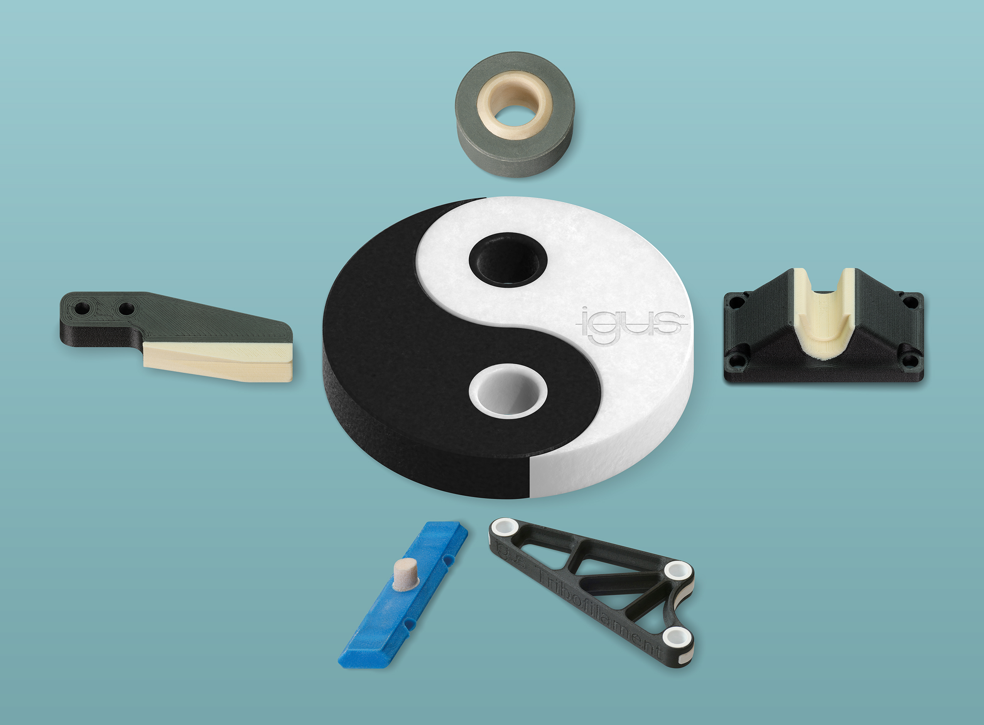
Foto PM3120-1
Maggiore libertà progettuale: con la stampa 3D-2K è semplice combinare e sfruttare le caratteristiche di diversi materiali. (Fonte: igus GmbH)

Relazioni Stampa igus GmbH (Germania)  Oliver Cyrus  Head of PR and Advertising  Anja Görtz-Olscher  PR and Advertising  igus® GmbH  Spicher Str. 1a  51147 Cologne  Tel. 0 22 03 / 96 49-459 or -7153  Fax 0 22 03 / 96 49-631  ocyrus@igus.net  agoertz@igus.net  www.igus.de/presse  Relazioni Stampa igus Srl (Italia)  Marie Olyve  Marketing & Communication Dept.  igus® S.r.l. con socio unico  via delle rvedine, 4  23899 Robbiate (LC)  Tel. +39 039 5906 266  molyve@igus.net  www.igus.it/press | INFORMAZIONI SU IGUS:  igus GmbH è leader mondiale nella produzione di sistemi per catene portacavi e di cuscinetti in polimero. Impresa a conduzione familiare con sede a Colonia (Germania), igus ha filiali in 35 paesi e conta circa 4.150 dipendenti in tutto il mondo. igus produce “motion plastics”, ovvero componenti plastici per l’automazione, che hanno generato nel 2019 un fatturato di 764 milioni di euro. Igus gestisce i più grandi laboratori di test del settore per poter offrire soluzioni e prodotti innovativi, sviluppati in base alle esigenze del cliente.  I termini "igus", “Apiro”, "chainflex", "CFRIP", "conprotect", "CTD", “drygear”, "drylin", "dry-tech", "dryspin", "easy chain", "e-chain", "e-chain systems", "e-ketten", "e-kettensysteme", "e-skin", “e-spool”, "flizz", “ibow”, “igear”, "iglidur", "igubal", “kineKIT”, "manus", "motion plastics", "pikchain", "plastics for longer life", "readychain", "readycable", “ReBeL”, "speedigus", "triflex", "robolink", "xirodur" e "xiros" sono marchi protetti ai sensi delle leggi vigenti sui marchi di fabbrica nella Repubblica Federale Tedesca e in altri paesi, ove applicabile.

